深圳市民办学校及幼儿园
教师信息及补贴管理系统

软件应用方案


深圳市创优网络技术有限公司
Website: http://www.21cnedu.com
Email:edusoft@21cnedu.com edusoft@21cn.com
Tel:0755-26783265 QQ:455843750

目录

深圳市民办学校及幼儿园教师信息及补贴管理系统 3
第一章 系统目标 3
第二章 总体框架 3
第三章 系统特点 7
第四章 部分功能概述 7
第五章 系统详细界面功能 9
网站主页 9
一、 用户管理 9
二、 人员信息审核 10
三、 教师人员管理 10
四、 统计报表 12
五、 补贴管理 13
六、 单位机构管理 15
七、 资历证书管理 16
八、 工资五险一金 17
第六章 售后服务计划 17
第七章 公司简介 18
获得资质证书 18
创优世纪教育平台软件案例一览表 19
使用创优产品的理由：规范、安全、实用、全面、创新、服务 19
第八章 服务承诺和服务项目 20
一、 服务承诺 20
二、 服务项目内容 21
深圳市民办学校及幼儿园教师信息及补贴管理系统

系统目标
众所周知，民办学校的教师流动性大、数据收集难、人员管理难，人员流动很容易造成资料数据保存不完整不连贯，因此，形成科学规范的教师大数据非常重要，只有形成教师大数据，才能轻松高效完成统计工作，为教师管理提供重要的依据。

全国教师管理信息系统所管理的教师信息属性无法根据实际情况扩充，较少涉及工资、五险一金、社保、合同、从教津贴这些项目，无法满足民办教师流动频繁的需求，管理滞后。

系统总体目标：对区域内民办中小学校和幼儿园的教师进行信息化管理，以“教师从教津贴”为核心，带动民办教师各项信息的数据采集，实现科学、高效、精准管理，大大减少人为管理失误。

      - 实现教师基础信息采集及人员流动高效审批：
        - 支持个人录入单位审核，单位录入上级审核，
        - 实现单位统计、街道统计、教育局统计。

      - 支持教师的资历证书、合同社保、产假离退休等特殊情况拍照批量上传，审核教师基础信息时可验证核对，同时为从教津贴申领提供依据。

      - 支持教师每月的工资五险一金批量上传，为从教津贴申领和连续工作年限累计提供依据，支持教师移动端查询，实现统一入口查询

- 实现从教津贴教师个人申报单位审核，单位录入上级审核，实现单位自动统计、街道自动统计、教育局自动统计。智能统计连续工作年限，实现批量申报批量审核。以往从教津贴申报审核工作需要1-2个月才能完成的，现在一周可以完成。

      - 待聘人才库为学校提供人才储备，学校可以从待聘人才库中挑选新聘教师。

      - 实现学校单位信息报送及汇总。

总体框架

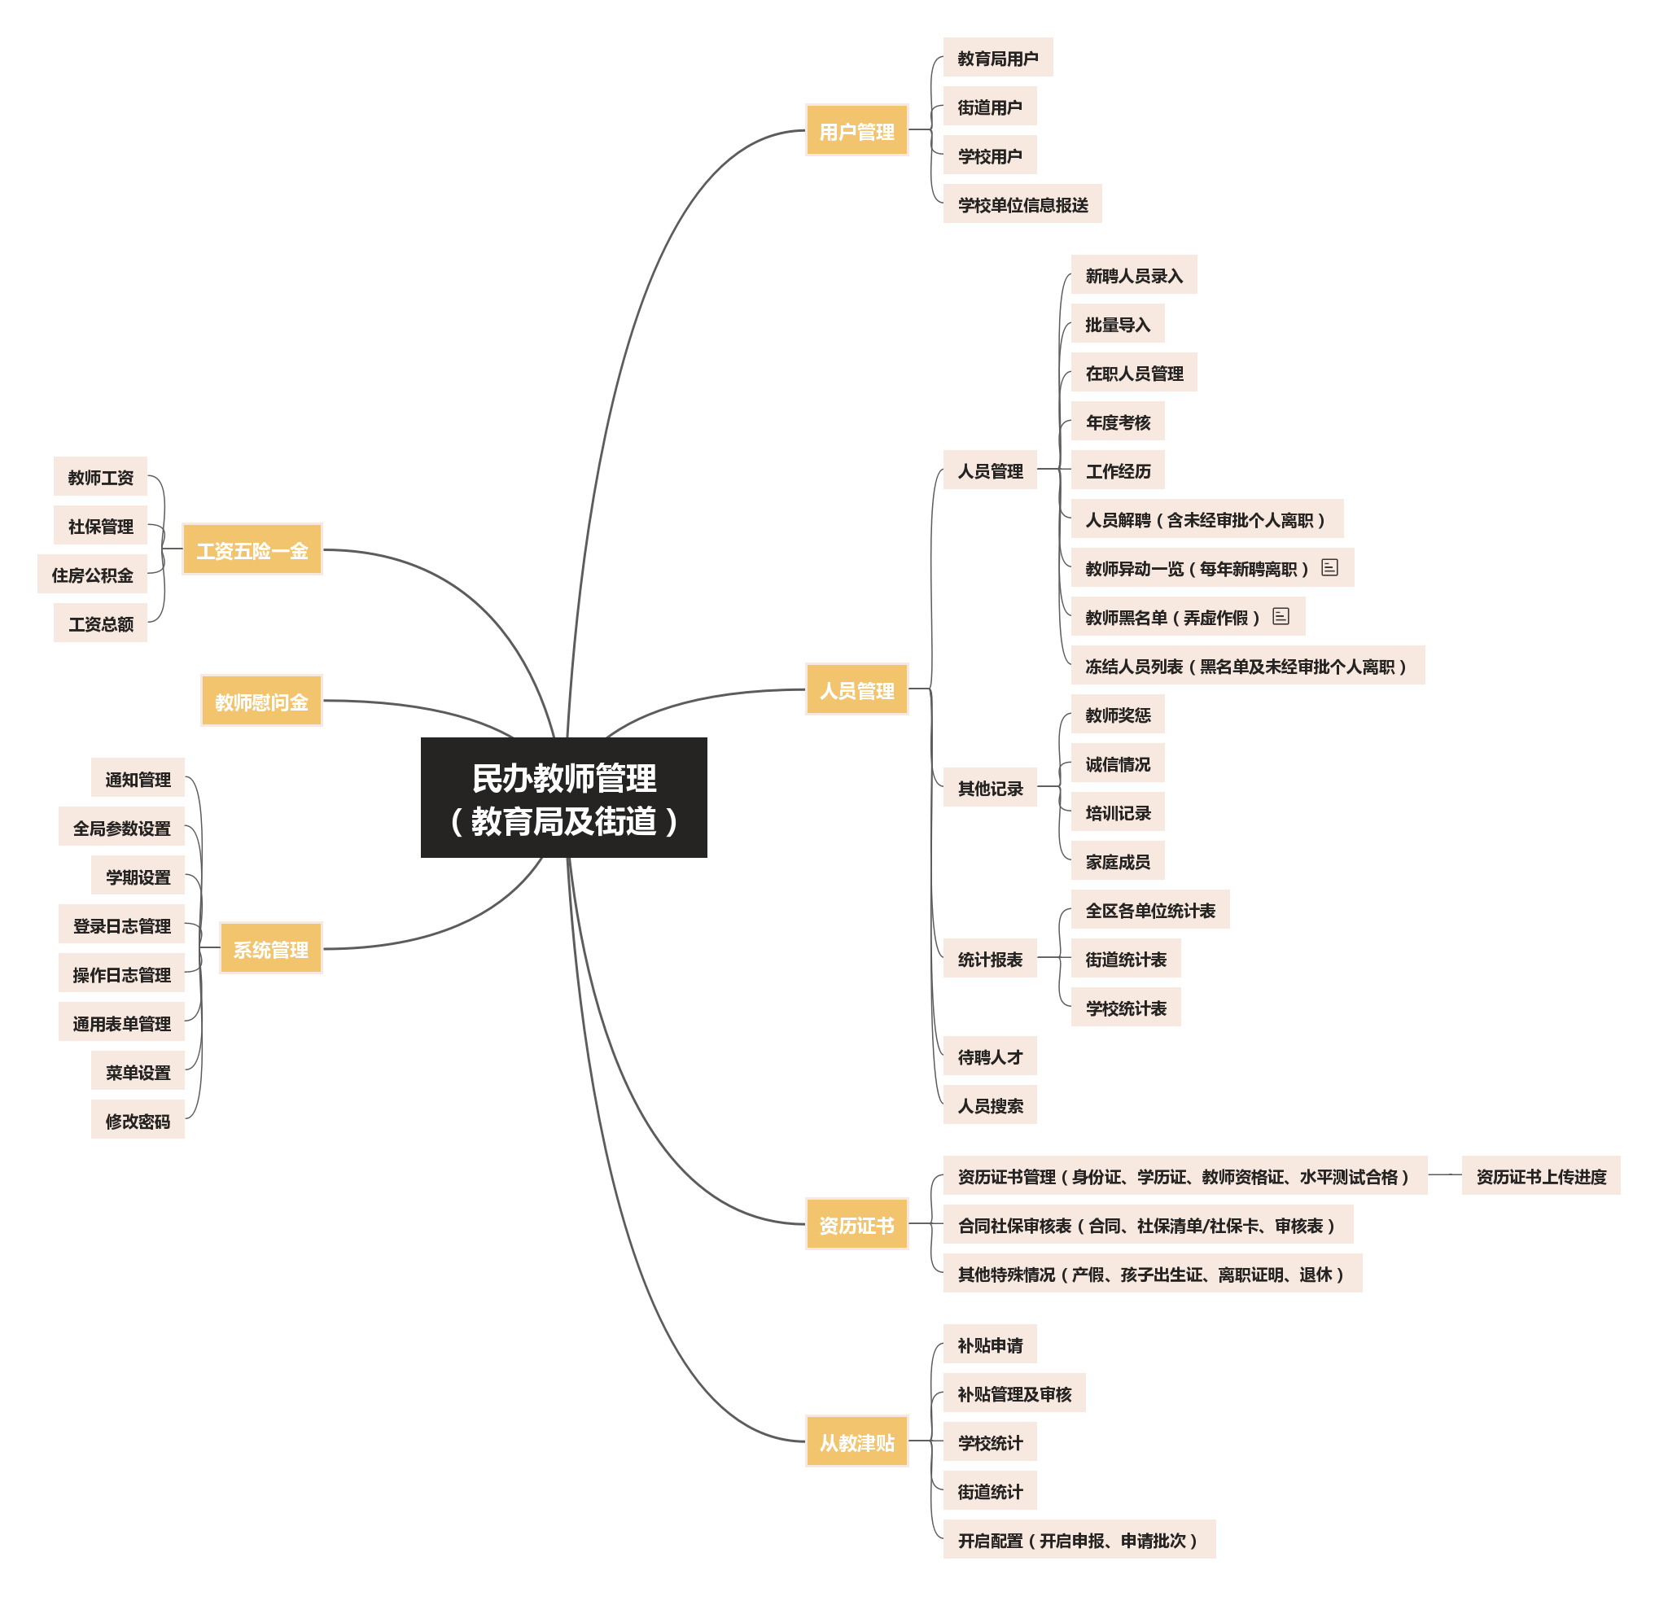

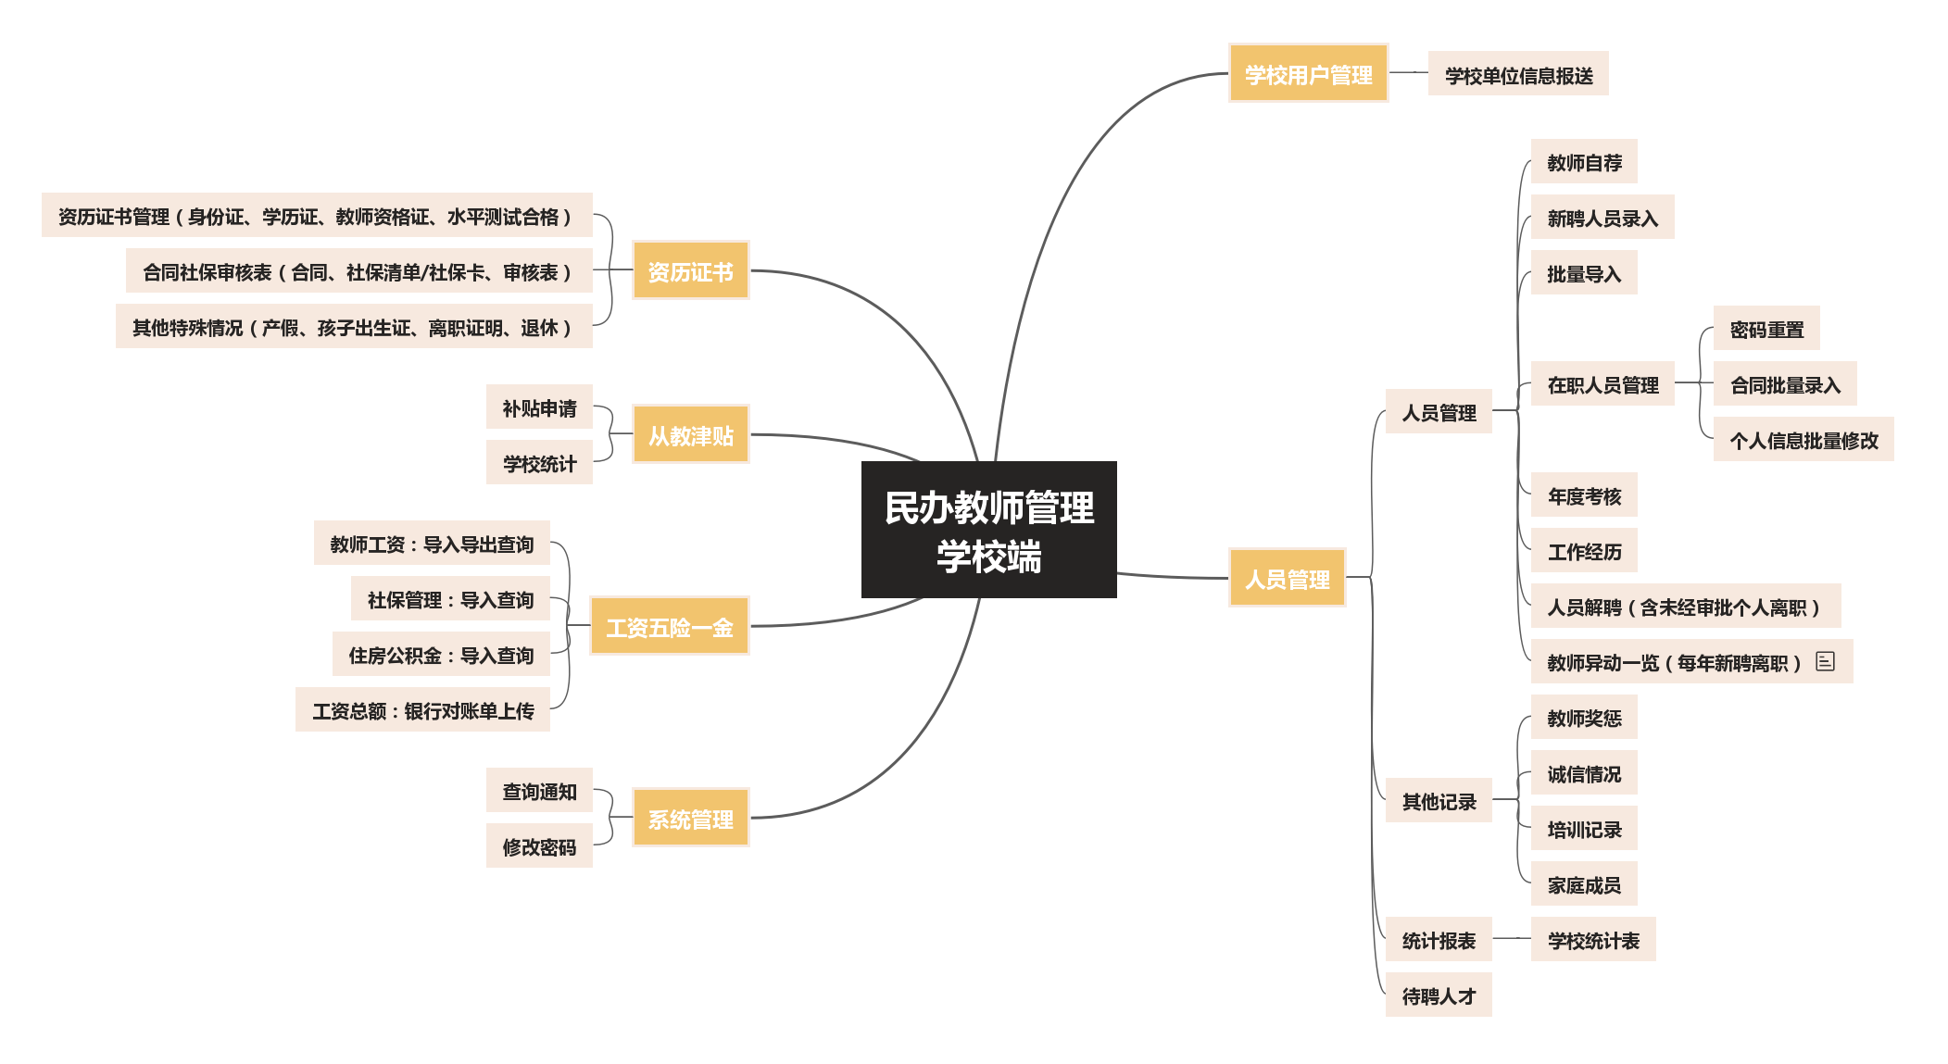

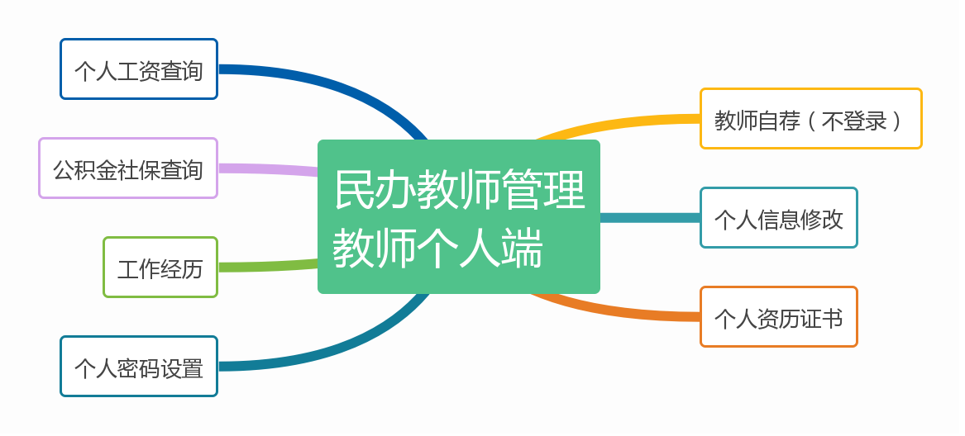

    - 人员管理：
      - 人员录入：基本信息、相片管理、其他信息录入（年度考核、教师奖惩、诚信情况、培训记录、家庭成员、工作经历）
      - 批量导入：
      - 年度考核：浏览管理、批量审核
      - 工作经历
      - 人员解聘
      - 教师异动一览
      - 教师黑名单
      - 冻结人员列表
    - 其他信息：
      - 教师奖惩：浏览管理、批量审核
      - 诚信情况：浏览管理、批量审核
      - 培训记录：浏览管理、批量审核
      - 家庭成员：浏览管理、批量审核
    - 人员审核：
      - 教育局审核
      - 按学校审核
    - 待聘人才：自荐人员查询
    - 人员搜索

    - 从教津贴
      - 补贴申请
      - 补贴浏览
      - 补贴审核
      - 补贴管理
      - 学校统计
      - 街道统计
      - 开启配置
    - 资历证书
      - 资历证书管理（身份证、学历证、教师资格证、水平测试合格）
      - 资历证书上传进度
      - 合同社保审核表（合同、社保清单/社保卡、审核表）
      - 其他特殊情况（产假、孩子出生证、离职证明、退休）
    - 工资五险一金
      - 教师工资
      - 社保管理
      - 住房公积金管理
      - 工资总额管理
    - 教师慰问金

    - 统计报表：
      - 单位统计表
      - 街道统计表
      - 汇总统计表
      - 学校单位信息统计
    - 用户管理：
      - 学校用户
      - 街道用户
      - 教育局用户
    - 系统管理：
      - 文章管理
      - 权限管理
      - 日志管理
      - 参数设置
      - 分类代码、行政区域管理
    - 修改密码
    - 教师自荐
    - 个人管理查询
      - 个人信息修改
      - 个人资历证书
      - 个人工资查询
      - 公积金社保查询
      - 工作经历

系统特点
- 设计规范，符合“教育管理信息化标准”
学校信息和教师信息等基础数据均符合教育部颁发的“教育管理信息化标准”，满足教委和学校信息化建设的可持续发展的要求。

- 审核功能强大
单位录入、上级审核：
教委可以管理整个区的所有信息
街道可以管理查询审核下属学校信息
学校只能管理查询本学校的信息
个人录入，单位审核；
可实现按字段审核，变动信息项高亮显示，方便大数据量审核，
支持审批意见录入及查阅

- 统计功能强大：
自动统计工作年限
根据补贴标准自动统计教师补贴；
支持国家统计局标准统计报表；任意统计数字均可反查符合条件的具体人员名单

- 扩展灵活

教师基本信息项目可自定义扩展
学校基本信息项目可自定义扩展
可指定部分信息项审核，部分信息目无需审核

- 工资和五险一金导入方便快捷，符合深圳市个性化需求：以学校为单位批量导入所有教师工资和五险一金，支持深圳市教师工资系统和五险一金模板数据

- 创新教师基本信息与资历证书、社保合同紧密结合，审核教师基础信息时可验证核对
教师基本信息显示一览表提供资历证书分类相册以便于弹窗查验资历证书真伪

- 拍照上传便捷：
  - 支持批量上传、自动缩略图、相册预览
  - 根据文件名自动存储数据
  - 资历证书上传进度查询及导出

- 创新教师人才库：非本区教师可以自荐进入人才库，教师离职后自动进入人才库，学校可从人才库中选聘人才。

- 支持企业微信学校接入，实现企业微信教育局--学校互联，支持教师个人移动端查询，统一入口查询、统一消息提醒。

- 安全性高，全系统多项教师隐私信息加解密处理，开发工作量大，达到信息安全资质二级标准

部分功能概述
系统 | 主要功能
总体 | 区教育局版：学校数量约80所，支持15000教师登录申报及工资查询  市教育局版：学校数量500所  支持大数据并发,响应时间2秒以内
二级安全等保  隐私安全加密 | 教师信息 隐私加密，各项安全设置和系统维护，达到信息安全资质二级标准  对身份证号、手机号码等十几项加密解密、查询、管理
学校单位  信息报送 | 学校管理人员可自主申报学校单位信息，申报信息可自动扩展，符合上级单位规范
自荐管理 | “自荐”基本信息外，含“简历录入”  录入信息项为学校单位，教师可以自荐进入某个学校，也可进入待聘人才库  学校管理员审批通过后自动进入新聘学校教师
在职人员管理 | 分在职库与待聘人才库。单位录入的人直接录入在职库中，个人自荐录入进入待聘人才库中。  单位解聘的人转入待聘人才库中。  几十项信息新增、修改、审核、导入、导出  教师资格证信息：资格种类、任教学科、证书号码、认定机构、认定时间。  第一学历、毕业学校、毕业时间、来深工作时间、来本校工作时间、银行帐号列。  个人密码修改：进行严格安全验证。  可设置个人信息是否允许修改  新聘时合同批量录入
人员审批 | 1、姓名、身份证号码修改----由系统管理员审核。  身份证号在输入时自动设置校验，减少错误。已有的号码提示错误。身份证号自动校验合法性 (中国身份证和国外身份证）  2、诚信记录—由系统管理员审核。记录个人品德及行为不良情况、以及违纪违法情况，如实记录不作评价。  3、新聘用人员----由街道管理员或教育局管理员审核  4、其它需审核项目----由街道管理员或教育局管理员审核  ·学历、学位、职称、党派、教师资格、特级教师  ·行政职务（正副校长、部门正副主任）  ·职务类别，（单位领导、中层干部、正职、副职）  ·来本单位工作时间（单位发生变化时，自动更新）  ·来本区学校工作时间  ·考核（优秀、基本称职、不称职）  ·奖惩记录（奖励、惩罚）--惩罚类、国家级、省级表彰类  ·合同未到期类解聘、签订无固定期合同  人员待审信息项（任意多项信息合并显示在名单的待审信息列表中）
教师异动一览 | 学期中途离职入职教师名单；每年的9月1日后至7月10日前离职、  入职教师、新聘教师名单
教师黑名单 | 弄虚作假等教师进入教师黑名单
冻结人员列表 | 黑名单及未经审批个人离职，实现冻结及解冻
教师奖惩 | 录入不含校级获奖，奖励级别：只显示区级以上
年度考核 | 考核结果有【导入】功能。验证等级人数比例限制；  单项录入有校验等级人数比例限制
工资补贴申报  审核 | 总补贴额合计；  批量申报、批量审核功能，根据入职时间，工资、五险一金交纳情况自动筛选申报；  【批量锁定】
资历证书上传  系统 | - 分类统一设定, 基础类别为：  - 身份证  - 学历证（验证证明）  - 教师资格证  - 水平测试合格证  - 批量上传多张照片  - 拍照照片上传自动缩略，  - 证书小图批量预览、批量删除  - 在教师基本信息显示一览表里，每个分类都提供图标按钮以便于弹窗查验资历  - 资历证书上传进度查询及导出
个人工资导入及查询系统 | - 月工资导入：导入必填项：身份证号、发放月份、发放人数、应发工资、实发工资。  - 对接深圳市教师工资查询系统  - 学校管理员查询
学校单位工资总额导入及查询 | 学校工资总额按月导入表（年度、教师人数、应缴、实缴）以及银行对账单 上传
教育局工资统计查询 | - 每所学校导入本校所有教师工资  - 教育局统计：主要是了解每个年度的涨幅，每年的9月为统计年度界限
  学校A | 人数 | 工资 | 社保 | 公积金 | 合计
  学期
  1月
  2月......
  学校B | 人数 | 工资 | 社保 | 公积金 | 合计
  学期
  1月
  2月......
社保导入及查询系统 | 月社保导入、补录、维护及全校公积金查询，支持搜索教师查询  男55岁、女50岁以上不需要交社保。批量申报教师津贴时默认通过
公积金导入及查询系统 | 月公积金导入、补录、维护及全校公积金查询，支持搜索教师查询  公积金：45岁以上不要交公积金，默认已交。批量申报教师津贴时默认通过
合同管理及  附件上传管理 | 历次合同录入管理  合同附件上传管理  合同时间批量录入：教师基本信息中批量选择教师，批量修改合同开始时间和结束时间

系统详细界面功能（略）
点选某教师后，显示该教师的详细基本信息，每个大项都可以查看证照：

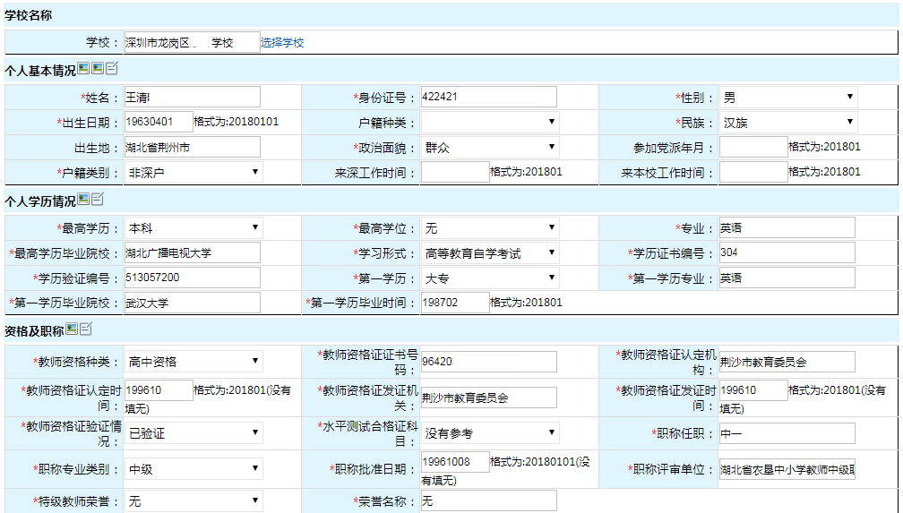
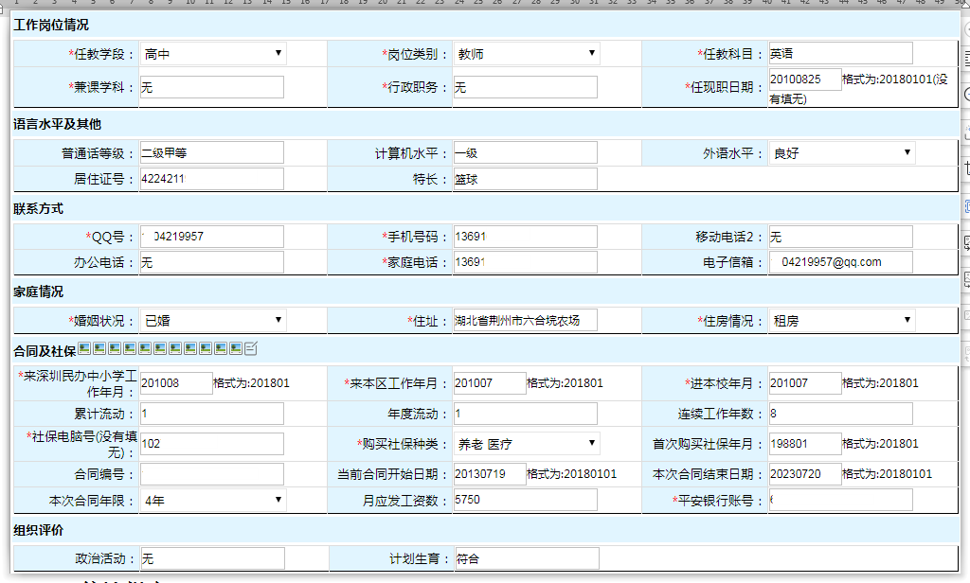

单位人员统计表
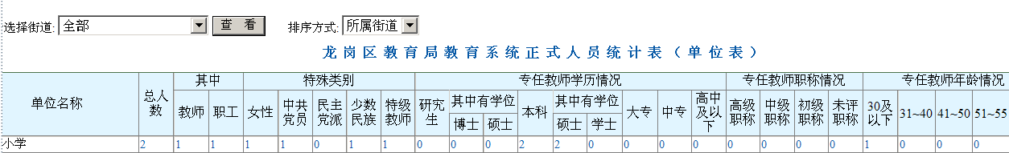

公司简介
深圳市创优网络技术有限公司，腾讯企业微信教育行业核心合作伙伴，十年教育行业经验，主营业务紧紧围绕教育信息化的核心领域展开，包括智慧校园管理系列软件、智慧校园教学系列软件、区域智慧教育云平台三大软件体系的开发、销售和服务，以及“创优世纪教育网”的运营和服务。
公司以“创造优质的产品与服务”为目标，采用互联网、多媒体、移动设备等新媒体，突出移动办公、移动教学、学校互联、家校互联。公司的核心领导层由清华大学等名牌大学毕业的人员组成，核心技术包括云技术、微信技术、物联技术、大数据分析、多媒体技术等。
公司凭着对教育行业的深刻理解，以及对用户市场的深刻理解，开发出一系列符合国内教学与管理需求的教育信息化产品（“创优世纪教育系列”软件），包括基础数据平台、教育信息门户（校园信息发布或网站群或人人通空间）、网络办公、网络德育、教务管理（招生报名、教学质量分析、选修管理、评教管理）、学生成长记录（学生综合评价）、教师专业档案及教师绩效管理、教学中心（高效课堂、作业平台、智能组卷、测评分析）、课程资源等多个产品，目前又成功推出独具特色的移动办公管理系统、移动家校互联系统、德育评价及学生评价、选修学分管理系统、教务管理系统、教师绩效管理系统等，从而形成了“教学与管理一体化”、“数据深度融合物联一体化”的完整的智慧校园体系。产品特色：“实用、全面、创新”，各产品无缝接合，数据深度融合，设计理念创新，技术先进，并已通过了中国软件评测中心的评测。目前该系列软件已获得教育部颁发的教育管理软件评测合格证，是广东省首家通过国家教育管理软件标准评测的中小学应用管理软件。
创优是专业教育软件开发公司，拥有大量的成功案例，目前，产品已在深圳市多个教育局、上百所学校成功应用，并获得用户“实用、全面”的一致好评。产品在同类软件中实用率最高。
公司崇尚“诚信、卓越、求实、创新”的企业精神，禀承严谨、高效、团结、拚搏的经营理念，凭借与各地厂商之间良好的合作关系，建立了完善的销售和技术支援体系，将为教育信息化及网络化的发展推波助澜。
获得资质证书
证书名称 | 发证单位
信息系统安全等级保护备案证明二级 | 深圳市公安局
ISO9001质量管理体系认证 | 国家认证认可监督管理委员会
软件测评证书 | 中国软件测评中心
软件产品登记证书 | 深圳市科技和信息局
教育管理软件评测合格证书 | 教育部教育管理软件评测委员会

创优世纪教育平台软件案例一览表
龙岗区教育局民办学校（幼儿园）教师管理及补贴管理系统
福田区教育科学研究院总务报账管理系统
福田区教育局下属学校上级来文系统
龙华新区腾讯校园智慧校园应用
宝安区教育局民办学校（幼儿园）教师管理系统
深圳地区(一百多所学校)：智慧校园管理软件

使用创优产品的理由：规范、安全、实用、全面、创新、服务
创优秉承“规范、实用、全面、创新、服务”的软件发展理念，为用户提供最佳的产品和系统解决方案！
- 规范：创优数据管理全面规范，结合国内外先进产品的优势，开发出了符合“教育管理信息化标准”的应用软件，是广东省首家获得教育部颁发的“教育管理软件评测合格证书”的中小学管理软件。教育部链接：http://www.moe.gov.cn/publicfiles/business/htmlfiles/moe/moe_327/201211/144222.html

- 安全：创优产品已通过深圳多个区级教育局组织的多个公司安全评估测评，获得信息系统安全等保二级证书，并提供安全相关服务。

- 实用：创优多年教育行业经验，是专业教育软件开发公司，拥有多个教育局与学校用户，在不断地根据用户意见改进自己的产品，使其越来越完善，越来越贴近用户，产品在同类软件中实用率最高。
- 全面：创优软件功能覆盖全面，丰富完整，创优提出“教学与管理一体化” 、“软件与硬件一体化”的完整的智慧校园体系，摈弃了众多公司的“教学、管理分离”、“资源、平台分离”、各子系统貌合神离的堆积整合方案，用户不仅无需在各产品间进行数据交换（如用户信息、学科信息），也无需记多个账号密码多次登录，具有统一而完善的层级权限管理。最重要的是创优顺应大数据时代，各子系统无缝接合，数据深度共享，数据一处录入，多处共享呈现, 实现真正的智慧。可以为学校信息化应用提供长期持续的发展空间。

- 创新：创优设计创新，凭着对教育行业的深刻理解，对教育软件的深刻理解，以及对用户市场的深刻理解，开发了独具特色的微信版移动办公系统、微信版家校互联系统、移动德育管理系统、选修管理系统、教学质量分析系统、高效课堂互动教学系统、教师绩效管理系统、智慧班牌、智能物联一卡通系统等。

- 服务：创优公司始终本着以客户为中心，以服务为导向，为用户提供一整套全系列的技术支持、产品培训及售后服务。
  - 提供全方位的售后培训，包括全动态演示操作动画及专业人员培训
  - 提供应用顾问服务，用配套管理体系和机制为学校的教学提供服务。
  - 提供技术支持服务，拥有专业的维护技术设备和维护技术人才提供及时响应。
  - 提供个性化的定制设计及模块化部署服务。创优软件全部都有自主知识产权，实现高可扩展性、高可配置性，可以为客户的个性化设置提供快速响应。
  - 提供安全服务：软件产品已通过所有深圳四个区级教育局组织的多个公司安全评估测试。

最重要的是，创优为用户提供最佳的产品和系统解决方案！

服务承诺和服务项目

服务承诺

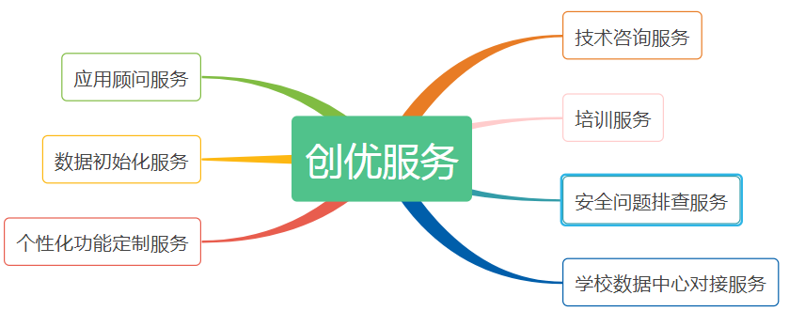
- 非现场支持
本公司系统工程师针对方案为您提供5*8小时电话支持，软件系统故障报障的响应时间：周一至周五9：00～5:30，期间为半小时。
如果此问题能够通过电话等非现场指导的方式来解决，则我公司的工程师会通过电话、传真、电子邮件等非现场方式解决问题。
服务电话：0755-26783265 Email: 150465795@qq.com
- 现场支持
如果通过电话、Email、远程遥控等非现场的方式不能为您解决问题，在基本服务期内我们客户服务中心为您提供免费上门支持。
- Web支持服务
用户可登录我们网站或进入客户邮箱，获得我们的在线支持服务，如软件的补丁程序，最新信息发布、方案的培训资料下载等。
- 培训方案
提供完整的用户手册，普通教师及学生家长登陆网站后可以点击阅读学习。
提供PowerPoint演示文稿、全动态演示操作动画（即视频动画教程）辅助培训，其中，视频教程可留做用户日后自主培训学习。
时间 | 培训对象 | 内容
1 | 学校系统管理员 | 系统安装、数据初始化、系统管理（备份、恢复、升级、安全性措施等）
2 | 普通教师 | 参照“用户手册”部分

服务项目内容
基础服务项目：
- 技术咨询:指定专人专岗提供问题检测排查,包括系统问题分析检测、异常数据入库后的数据库分析。
- 培训服务：根据校方的建议，为全员教师和应用系统负责人进行培训，提高系统使用率，内容为系统功能介绍和实际操作指导。
- 安全问题排查：不限次数的安全扫描报告进行问题排查、安全检测、黑客攻击初检及漏洞修复。
- 个性化功能开发服务：分为驻点开发及远程开发服务
- 数据中心与子应用对接服务：其他子系统的数据接入服务。

